Однофазный индукционный счетчик, принцип действия
Учет электроэнергии

В быту одним из самых широко распространенных приборов учета является однофазный индукционный счетчик. Индукционная система основана на механическом взаимодействии между переменным магнитным потоком, созданным током в намагничивающей обмотке, и индуцированными токами, протекающими в проводящих элементах (алюминиевый диск), помещенных в поле этого потока.

Принцип действия и конструкция. Принцип действия электромеханического счетчика заключается в том, что на подвижную часть действуют два основных момента: вращающий и тормозной. Вращающий момент пропорционален учитываемой величине, а тормозной - скорости вращения подвижной части.
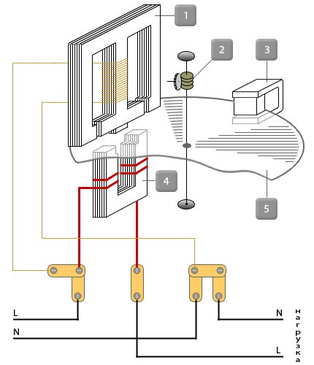
Основными элементами однофазного индукционного счетчика являются: катушка напряжения расположенная на магнитопроводе 1, катушка токовая на магнитопроводе 4, вращающийся алюминиевый диск 5, передаточный механизм счетного устройства 2, постоянный магнит 3.
Токовая катушка включается в сеть последовательно, поэтому ее называют последовательной цепью. Катушка выполнена из провода достаточно большого сечения, способного выдержать ток нагрузки. Количество витков токовой катушки относительно невелико и находится в пределах от 14 до 30.
Располагаются витки в равном количестве на обоих стержнях U-образного магнитопровода, выполненного из электротехнической стали. Сердечник служит для концентрации определенным образом той части магнитного потока, которая пересекает диск счетчика, и создает вращающий момент. Наличие сердечника также уменьшает магнитное сопротивление создаваемому обмоткой магнитному потоку.
Обмотка напряжения подключается на фазное напряжение сети и постоянно находится в работе, параллельно с потребителем, поэтому ее называют параллельной цепью. Катушка напряжения служит для создания магнитного потока, пропорционального напряжению сети.
Конструктивно она отличается от токовой, большим количеством витков, порядка 8-12 тыс., и малым сечением проводника 0,1-0,15 мм2. Большое количество витков создает значительное индуктивное сопротивление по сравнению с активным сопротивлением обмотки, что играет важную роль при реализации правила 90°-го сдвига и позволяет снизить собственное потребление энергии счетчиком, определяемой по формуле:
Pu = UIcosφ;
где Рu тем меньше, чем больше угол φ между напряжением и током в параллельной обмотке. В идеальном случае активным сопротивлением можно пренебречь, тогда ток отстает по фазе от напряжения на 90° и cosφ → 0.
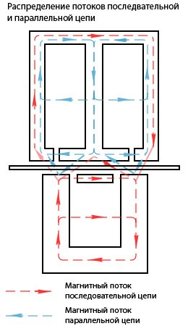
Магнитные потоки катушек тока и напряжения, пересекающие диск (рабочие потоки), наводят в диске токи трансформации, которые создают вращающий момент, при взаимодействии с потоками их создающими определяемый по формуле:
Мвр = сФа Фв sinψ;
с - конструктивный коэффициент;
Фа - поток создаваемый катушкой тока;
Фв - поток создаваемый катушкой напряжения;
ψ - угол сдвига фаз межу потоками создаваемыми катушкой тока и напряжения.
Для создания противодействующего момента, пропорционально скорости вращения диска, применяются постоянные тормозные магниты, магнитный поток которых пересекает вращающийся диск из электропроводящего материала.
Токи резания, возникающие в этом диске, пропорциональны скорости его вращения, и следовательно, противодействующий момент, образующийся в результате взаимодействия потока магнита с токами в диске, также пропорционален скорости вращения.
При пересечении диском потока Фт, создаваемого тормозным магнитом, в нем наводится ЭДС резания, направленная от центра диска к внешней окружности. ЭДС резания определяется по формуле:
E_T = cnФ_Т;
с - некоторый постоянный коэффициент;
n - скорость вращения диска.
Сила Fт взаимодействия потока тормозного магнита с токами в диске прямопропорциональна ЭДС резания и направлена на торможение диска. В зависимости от расстояния между тормозным магнитом и центром диска, зависит величина тормозного момента, определяемая как произведение плеча на значение силы:
М_Т = hF=kФ_Т^2 n;
h - плечо силы Fт, зависит от расположения магнита;
F = с1Фт2n;
k - конструктивный коэффициент счетчика.
Это значит, что изменяя расположение магнита можно отрегулировать скорость вращения диска, тем самым откалибровать вращение диска в соответствии с передаточным числом.
Одним из важных условий правильной работы счетчика является правило 90°-го сдвига. Заключается оно в выражении:
sinψ = cosφ;
φ - угол сдвига фаз между током и напряжением сети;
ψ - угол сдвига фаз межу потоками создаваемыми катушкой тока и напряжения. Иначе это условие можно записать так:
ψ = 90°-φ;
При конструировании счетчика элементы его конструкции выбираются таким образом, чтобы соблюсти правило 90°-го сдвига. Однако вследствие разброса характеристик электротехнических материалов, из которых изготавливают детали, точного соблюдения условия 90°-го сдвига не выполняется.
Поэтому для точной подгонки в счетчиках применяют устройства регулирования. Обычно такие устройства представляю собой короткозамкнутые витки из меди или алюминия или обмотку из нескольких витков медного провода, замкнутого на регулируемое сопротивление или медные пластинки на пути магнитного потока.
В современной электроэнергетике вопрос учета электроэнергии является одним из самых важных, так как приборы учета позволяют не только производить точный взаиморасчет между поставщиком и потребителем электроэнергии, но и спланировать работу электростанций и энергосистемы в целом.
Поэтому, устаревшие счетчики с индукционной системой, не удовлетворяющие условиям класса точности приборов коммерческого учета, подлежат замене на электронные. Конструкция приборов учета с индукционной системой имеет ряд конструктивных недостатков, влияющих на погрешность при учете.
К таким недостаткам можно отнести погрешность от трения, от нелинейной зависимости тока от потока последовательной цепи, от изменения угла между током и рабочим потоком последовательной цепи, от самоторможения и смещения диска.

